**企业登记业务档案容e查服务平台用户手册**



# 查询途径

## 直接访问

打开计算机浏览器，输入地址:

https://125.89.138.127:7001/hlw/#/layout/GuideHome

登录“清远市市场监督管理局--企业登记业务档案容e查服务平台”系统。

# **查询流程**

## **用户登录**

本系统已接入广东省统一身份认证平台，由广东统一身份认证平台实现个人、法人、粤省事、数字证书、电子执照等各种渠道的用户集成，并实现系统用户的单点登录。

个人登录：

页面出现粤省事小程序码，用移动设备的微信扫一扫该二维码。

点击移动设备屏幕上的“立即登录”，确认个人身份信息，点击“开始人脸识别验证”。

人脸识别成功移动设备上会出现“登录成功”，PC端成功登录政务服务网。

## **市场主体检索**

用户在首页检索框中输入市场主体名称（统一社会信用代码或注册号）”关键字”，点击“检索”。

## **市场主体基本信息查询**

进入到检索结果页，列表显示检索的相关市场主体，点击查询基本信息。

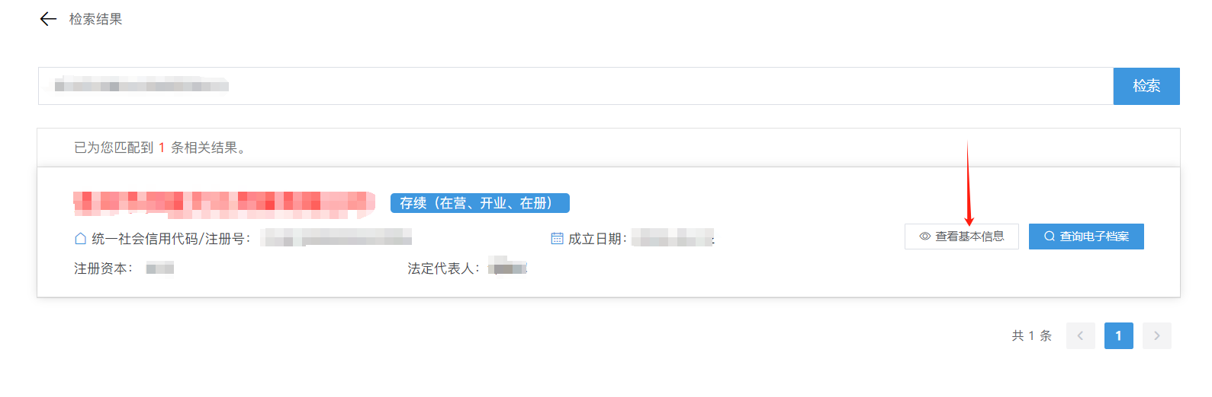

查看该市场主体的基本信息。

## **市场主体电子档案查询**

### **申请查询电子档案**

从检索结果中选择要查询的市场主体后，点击“查询电子档案”。

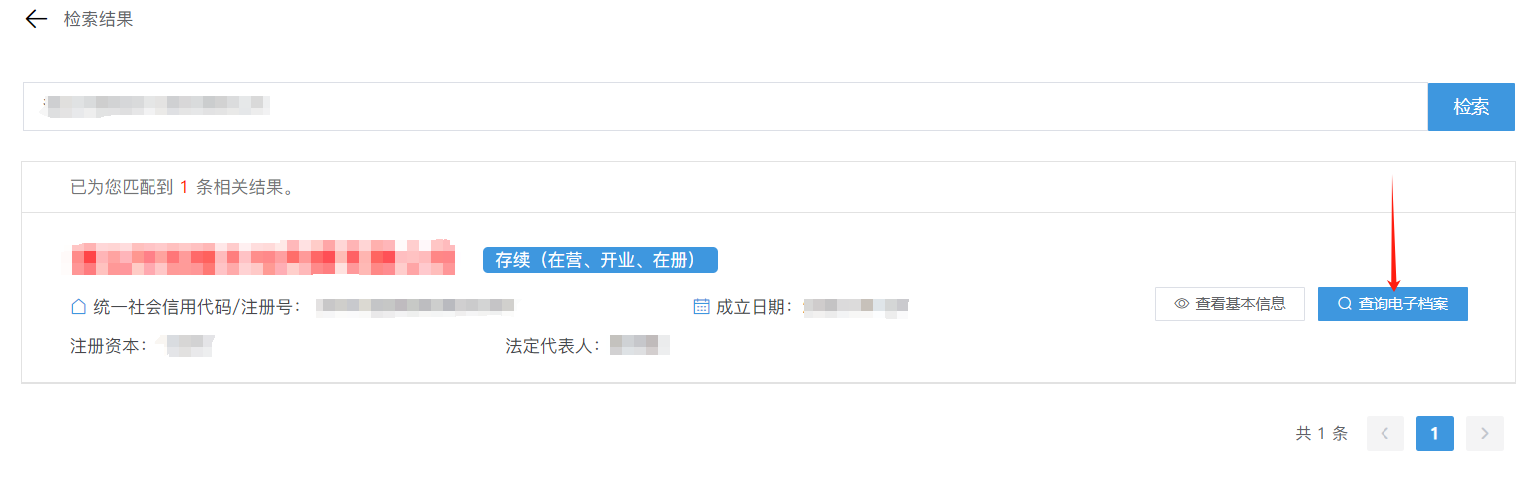

### **选择身份类别并上传材料**

选择身份类别，并根据不同身份类别上次所需资料，点击“提交”;

选择“我是本企业”，需要先前往”我的市场主体”认领要查询的企业到名下。

选择“我是公检法等机关”、“我是律师”、“我是其他人员”需要提交后台审批通过后才能开始查询。



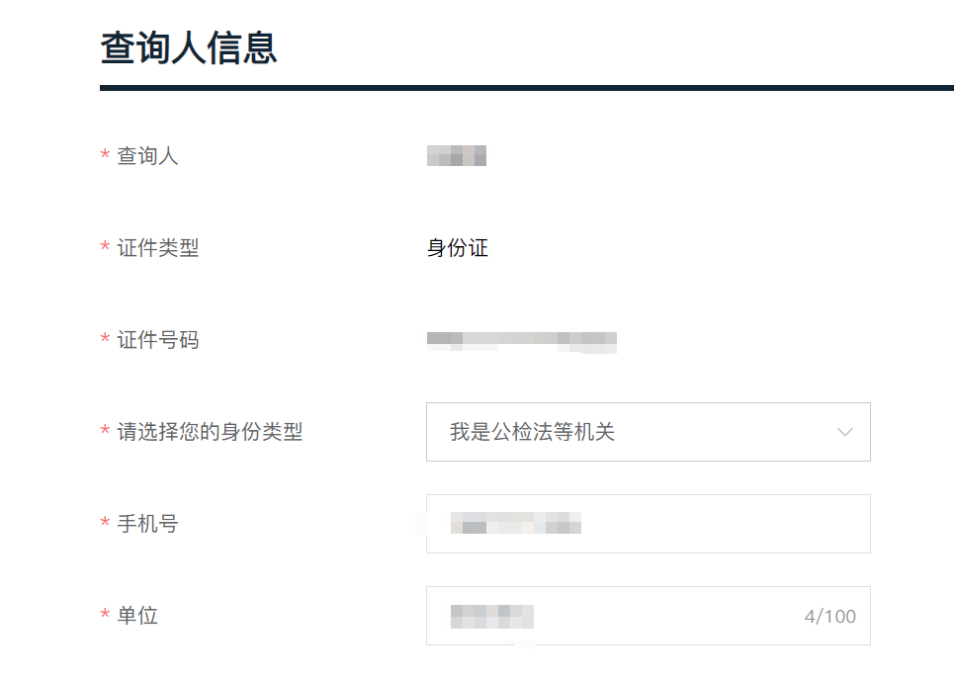

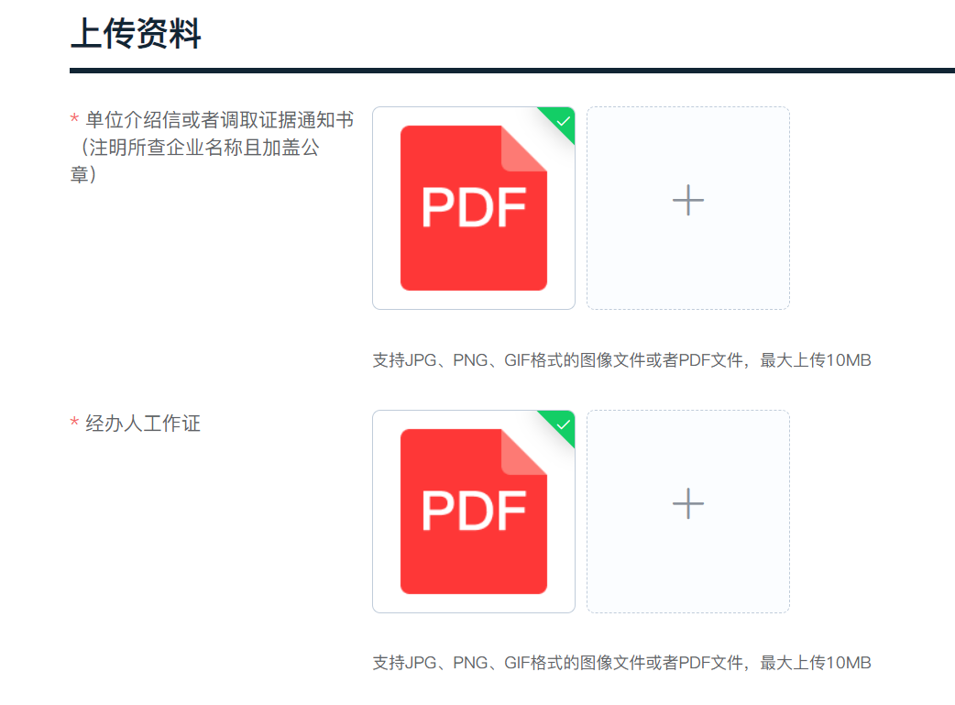

### **选择查询用途**

群众根据自身实际情况选择查询用途，若下方设置的查询用途选择没有符合自身情形，可点击“其他”输入用途。然后点击“提交”提交查询申请。

### **提交查询申请等待查询审批**

查询申请提交成功后，会跳转到“我的申请”，如果需要后台审批，则查询申请状态显示为“待审批”。如果无需后台审批，则直接进入案卷查询页面。

### **开始查询**

后台工作人员审核通过后，可点击“查询档案”开始进入档案案卷查询页面。

如果不需要后台审批，则提交查询申请后直接进入档案安全查询页面。

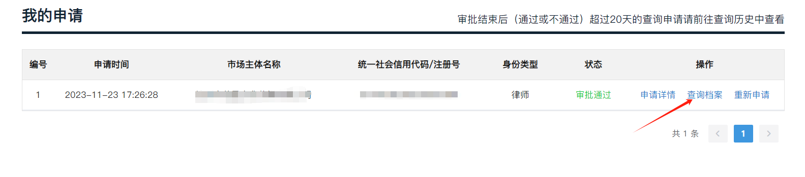

### **市场主体档案卷查询**

系统展示该市场主体下的所有档案卷,点击要查询的档案案卷进入查看档案卷图文信息。

### **电子档案图文一体化查询**

系统提供档案按卷索引信息、卷内目录和档案图像一体化浏览查询。

系统提供卷内目录跳转、图像翻页、旋转、缩放，全屏等浏览功能。

## **市场主体电子档案下载**

### **将电子档案加入下载篮**

通过勾选案卷封皮上的“整卷加入下载篮”、档案图像上的“加入下载篮”或卷内目录项后“加入下载篮”，将希望下载的档案加入下载篮中。

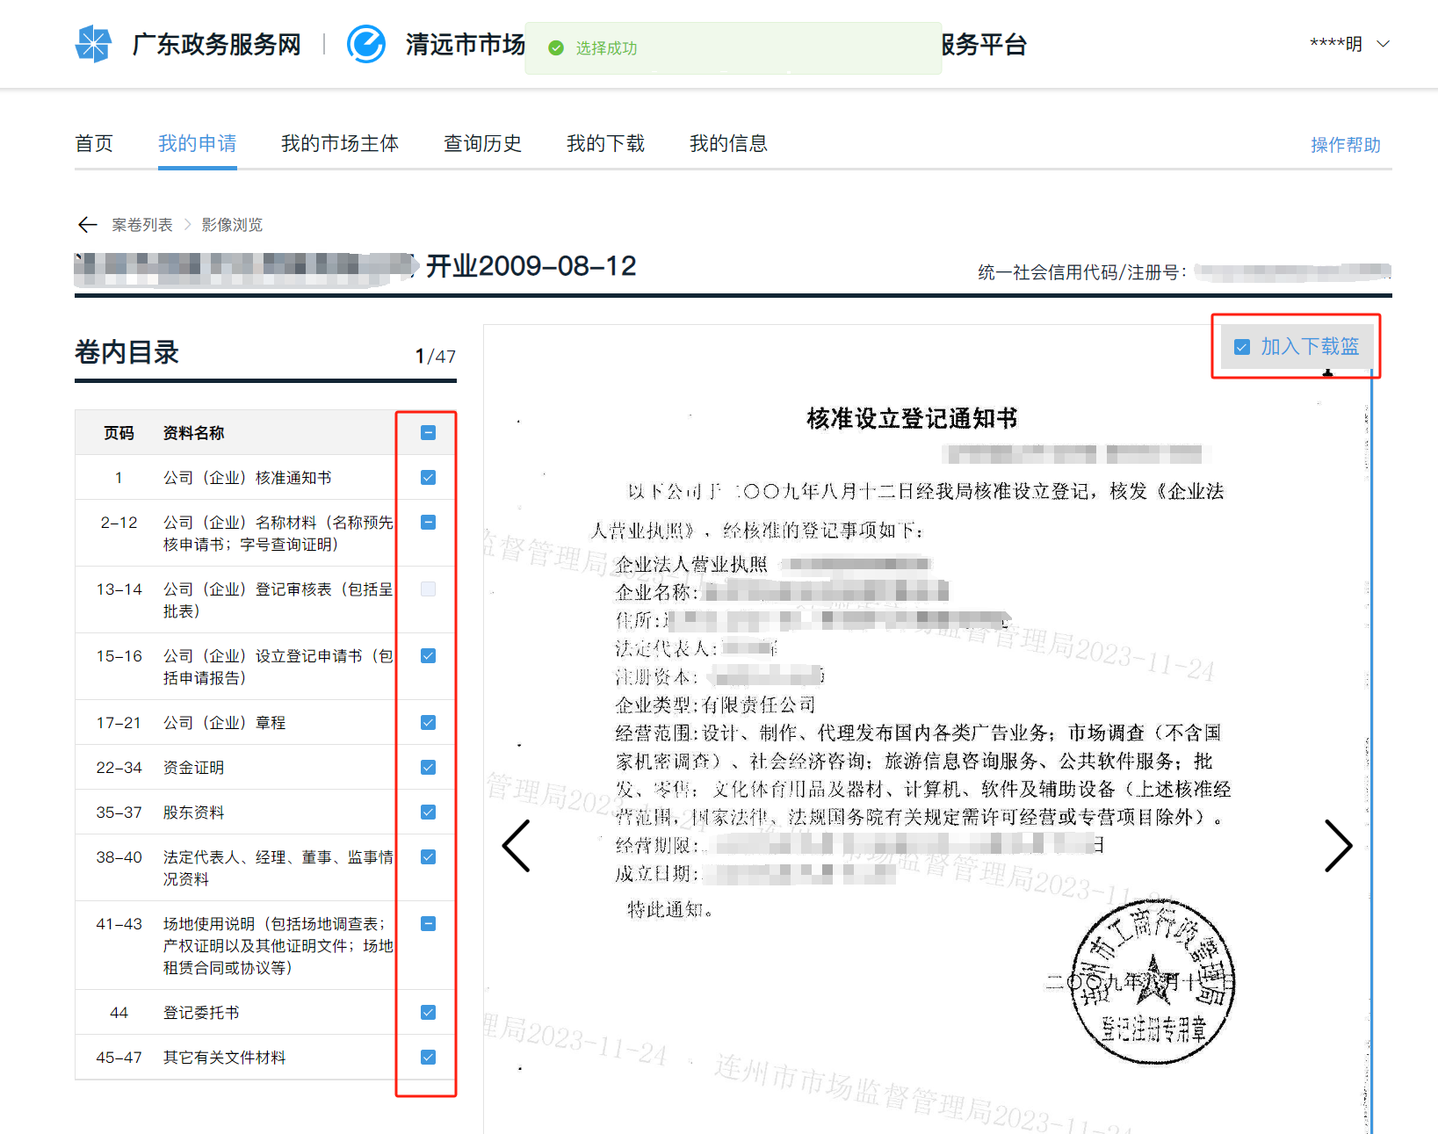

### **从下载篮中提交下载**

如果需要将下载篮中选择的档案资料提交下载，打开下载篮，确认下载篮中的档案资料，点击“提交下载”。查询有效期内可多次将档案加入下载篮，并下载。

### **下载电子档案文件到本地**

从下载篮提交下载后，系统跳转至“我的下载”，待下载任务缓存及签章完成后，任务状态为”已完成“时，可点击“下载到本地”将电子档案下载保存到本地电脑中。

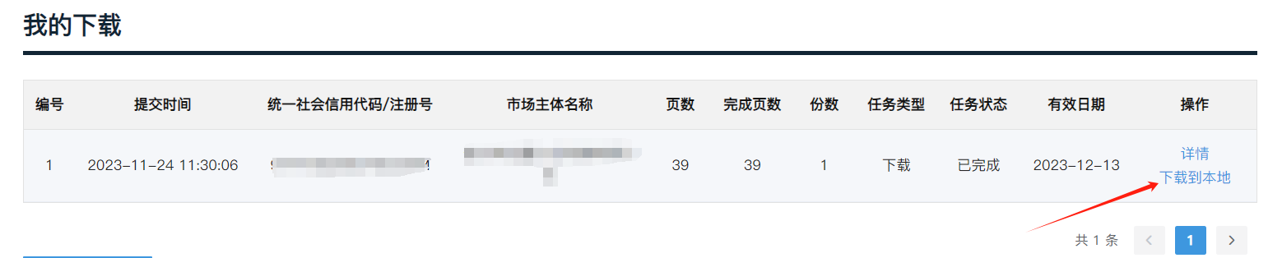

## **我的申请**

### **查询申请详情**

系统显示当前查询人已经提交的查询申请，经过审核的查询申请会显示相关的审批信息，

审批不通过时工作人员会在审批信息中反馈不通过的原因。

选择要查看的查询申请记录，点击“详情”可以查看申请详情（身份类型、上传材料等）。

### **查询电子档案**

系统提供市场主体电子档案案卷查询、卷内目录查询、案卷图像查询、图像下载、问题反馈等功能。支持电子档案图像浏览功能，具备图像翻页、缩放、旋转等功能。支持目录跳转，可通过点击卷内目录项跳转到目录对应的档案。支持查询人问题反馈，反馈的问题将推送到系统后台进行给处理。系统提供电子档案图像浏览背景水印和防伪追踪二维码等安全防护功能。

进入案卷列表，系统显示市场主体历次业务办理生成的档案卷，提供按业务类型排列和按业务办理时间排列两种方式。

点击要查询的档案案卷，查询该卷档案的电子档案图像。

**下载篮：**查看已选择的待下载电子档案，选择提交下载后会跳转至“我的下载”，可将档案文件下载至本地。

**防伪码：**系统在下载的档案图像每页生成防伪最终二维码，可通过扫描二维码,调出对应市场主体档案图像页进行核对。

### **重新申请**

用户提交的查询申请过期或查询申请审批不通过，可通过该功能重新提交查询申请，系统会保存上次提交申请的信息及材料。

进入“我的申请”页面，点击“重新申请”。

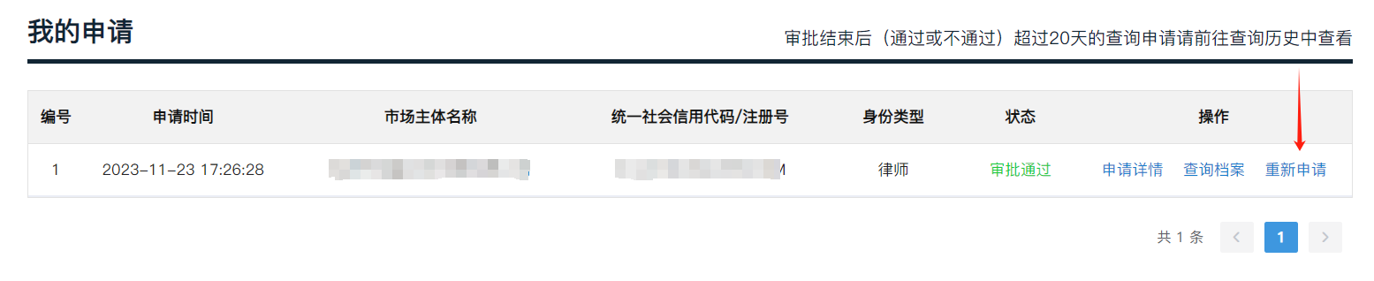

在确认上传资料和查询用途没问题后，点击“提交”。

浏览提示信息，点击“确定”。提交成功后需工作人员重新进行审核通过即可查询电子档案。

### **撤销查询申请**

用户撤销已提交但是还未审核的查询申请。

选择要撤销的查询申请（状态为“待审核”），点击“撤销申请”即可撤销该查询申请。

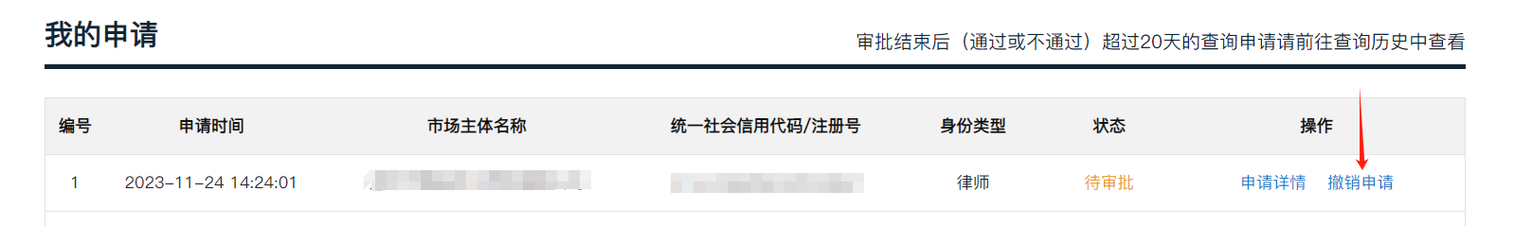

系统提示撤销成功，申请记录状态更改为“已撤销”。

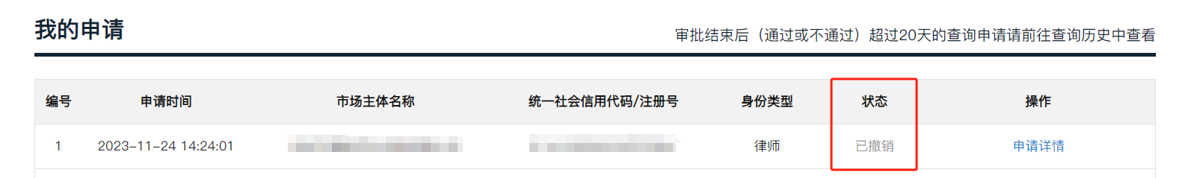

## **我的市场主体**

### **绑定市场主体**

市场主体的当前法定代表人、股东可通过认领市场主体来绑定市场主体，实现以本企业身份查询市场主体档案。

也可将已经绑定认领的市场主体临时授权他人以本企业身份查询。

进入“我的市场主体”页面，系统自动根据登录查询人的身份，检索出其名下待认领的市场主体清单，查询人选择要绑定的市场主体，点击“绑定”，完成市场主体绑定。

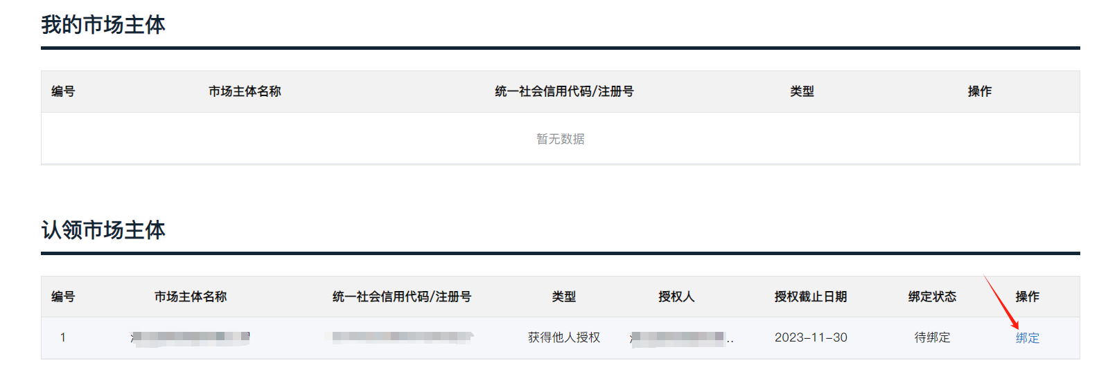

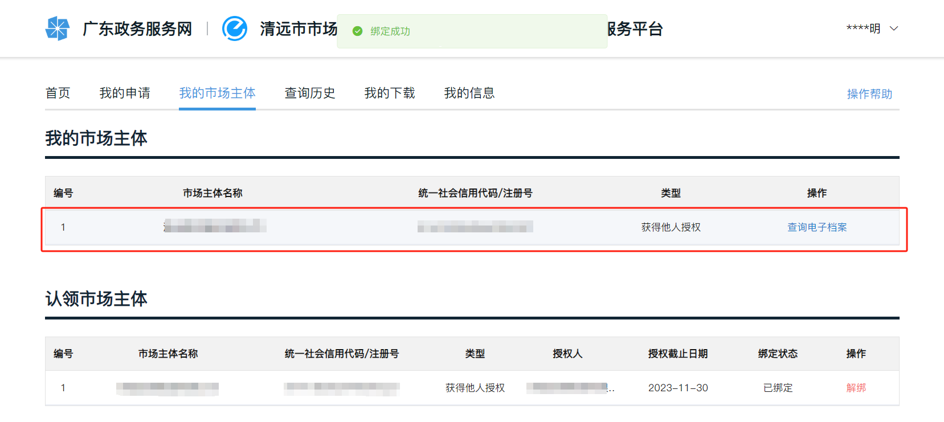

### **授权他人查看本企业档案**

对于已经绑定的市场主体，可授权他人在一定期限内以本企业身份查询。

在“我的市场主体”页面的“我的市场主体”清单中选择要授权他人查询的市场主体，点击“授权他人”

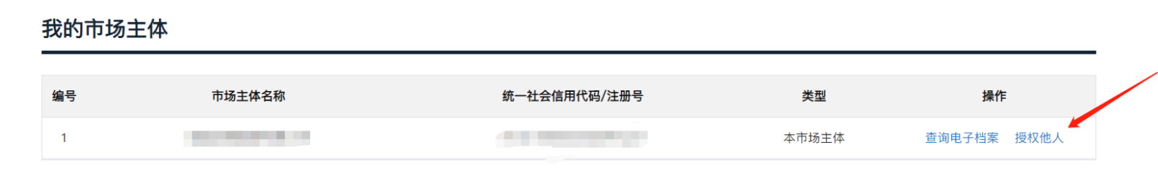

在新增授权栏下，选择填写被授权人信息（类型、证件号码、名称），选择授权截至日期，点击“授权”，将该市场主体授权给指定的查询人。

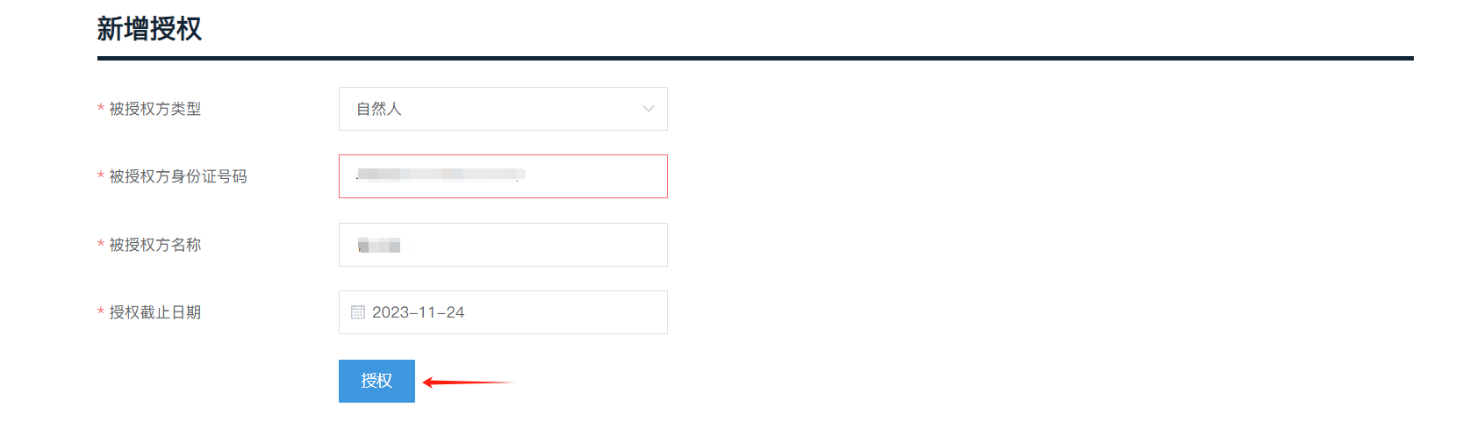

被授权方登录系统，通过我的市场主体认领被授权的市场主体，即可在授权期限内以“本企业”身份查询该市场主体档案。

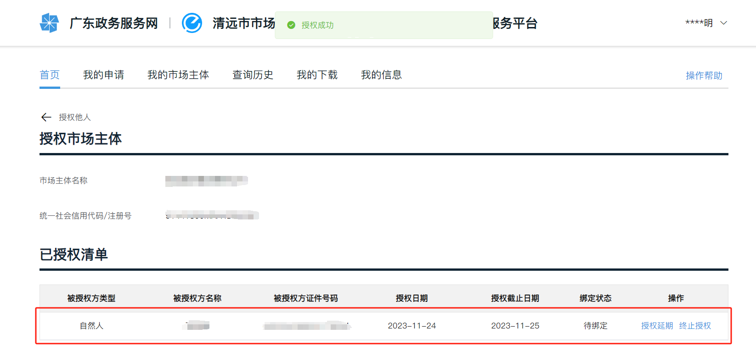

### **终止授权**

从已授权清单中选择要终止授权的记录点击终止授权，将该授权予以终止。被终止授权的被授权人无法再查看该市场主体电子档案。

在“我的市场主体”页面，点击“授权他人”。



在已授权清单栏下找到授权记录，点击“终止授权。

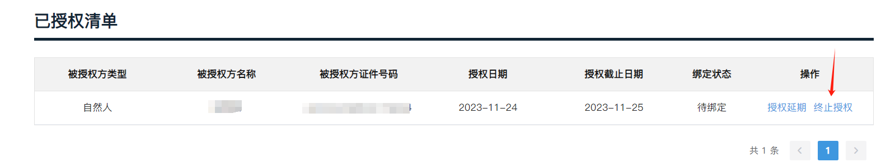

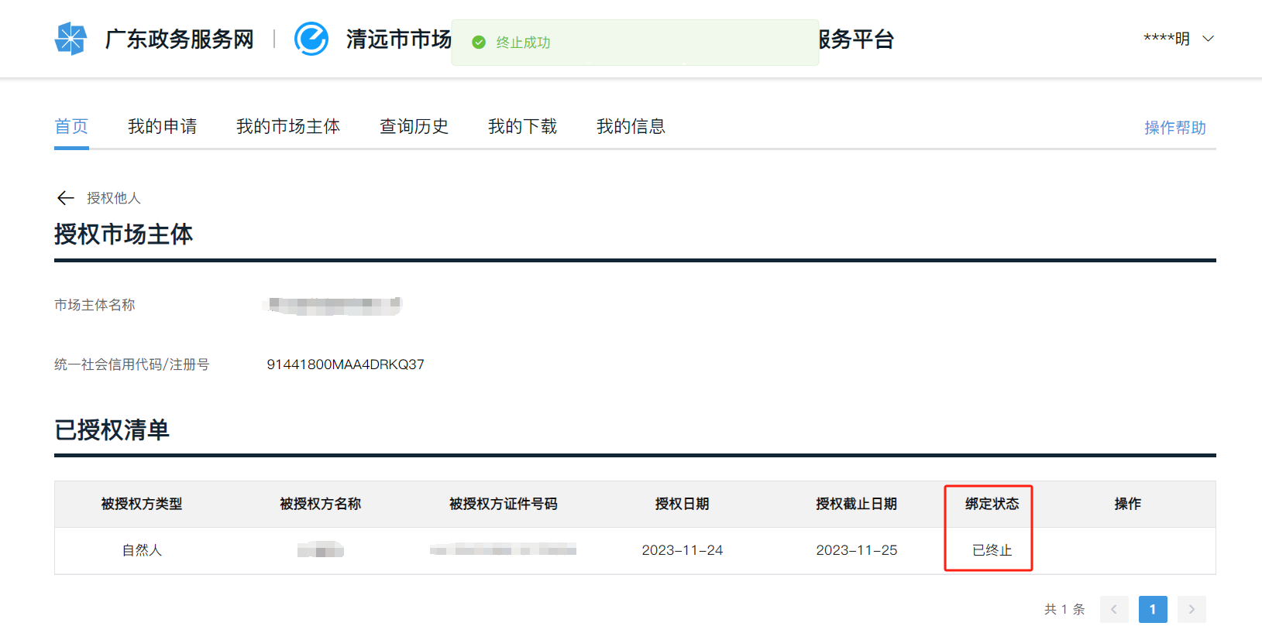

## **查询历史**

查询人提交的查询申请超过指定期限会从我的申请，移入查询历史。

### **再次查询申请**

查询历史清单中的查询申请，还在有效期的查询申请，可点击查询多次查询。已过期的查询申请，再次查询时需重新提交查询申请。

进入“查询历史”页面，从查询历史清单中选择要再次查询的申请，点击“再次查询”,重新进入查询申请流程。

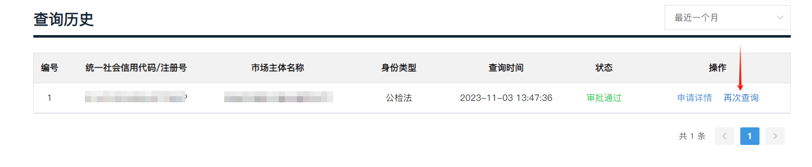

## **我的下载**

查询人提交的所有下载申请均显示在我的下载清单中。

### **下载详情**

从我的下载清单中选择要查看的下载申请，点击“详情”可查看该下载申请的内容。

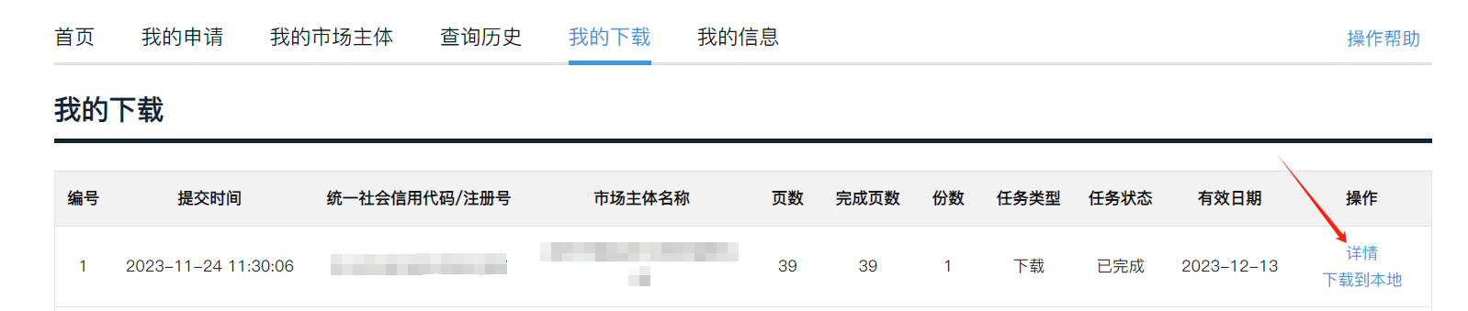

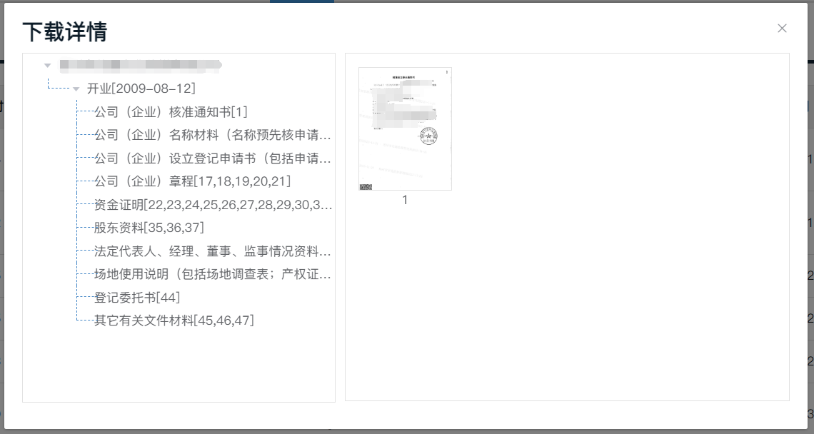

### **下载电子档案**

系统提供市场主体电子档案下载，查询人可以将指定档案图像页面加入下载篮，并从下载篮提交下载，然后将电子档案文件下载到本地。

查询人可以按页、按卷内目录文件向或者按卷将电子档案加入下载篮进行下载。下载的电子档案文件是以市场主体最新名称为文件名的ZIP压缩文件，压缩文件中按照每个档案卷生成一个PDF文件（仅包含查询人选择的页面）。系统为下载的电子档案文件加盖"档案资料查询专用章"电子签章，与窗口查询打印盖章的复印件具有同等法律效力。

在电子档案查询浏览过程中，将要下载的电子档案添加到下载篮中，并在所有要下载的电子档案都添加到下载篮后，点击“提交下载”将电子档案文件提交后台进行缓存和加盖电子签章。

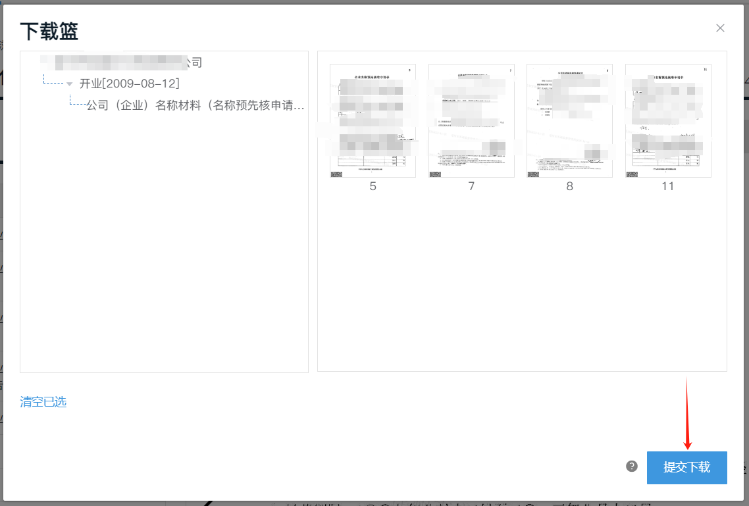

从下载篮提交下载后下载篮被清空，系统跳转至“我的下载”页，等待任务状态变为“已完成”，点击“下载至本地”。

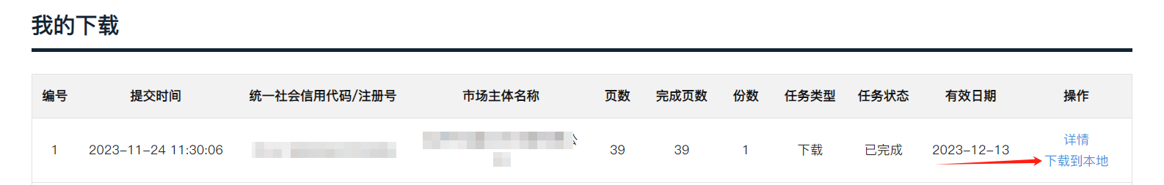

用户下载得到以市场主体最新名称为文件名的ZIP压缩文件，压缩文件中按照每个档案卷生成一个PDF文件（仅包含查询人选择的页面）

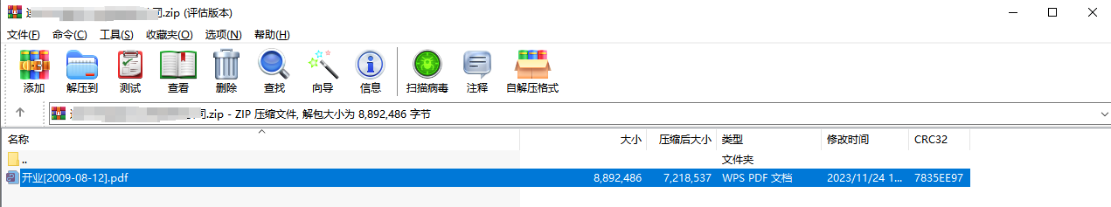

系统已为下载的电子档案文件加盖了“档案查询专用章”电子签章。

## **我的信息**

我的信息显示当前用户的个人信息，该信息为从广东省统一身份认证平台获取。

### **修改个人信息**

如要修改用户个人信息，系统提供跳转到广东省统一身份认证平台，进行个人信息修改。

用户点击“我的信息”查看个人的基本信息，点击“修改个人信息”按钮。

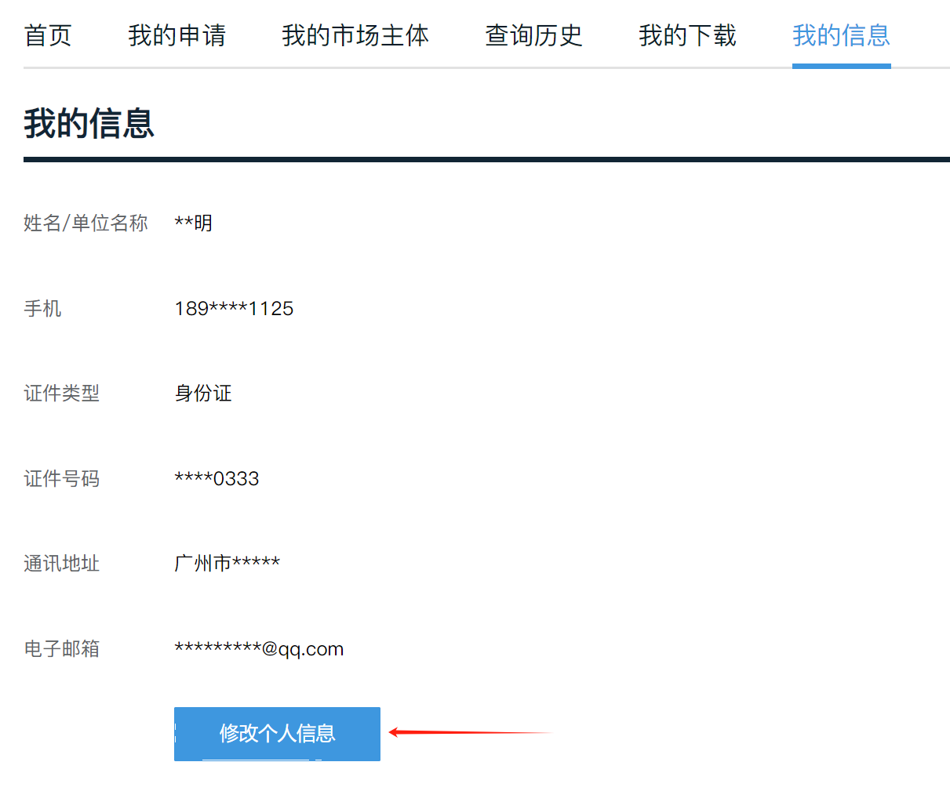

系统跳转至“广东省统一身份认证平台”的账户管理页面，点击“修改资料”，通过“粤信签”完成身份验证。

通过“粤信签”的身份验后，即可修改账户基本信息，修改完成后点击“保存”即可完成个人的信息修改。

# **常见问题**

## **系统提示“没找到电子档案”**

由于电子档案是通过纸质档案扫描生成，从业务受理完毕到完成电子档案扫描完成需要一定时间，如果系统提示“没找到电子档案”则可能是档案扫描工作还没完成。

## **各身份类型查询申请所需上传的材料**

**本企业：**选择“我是本企业”身份进行查询，需在“我的市场主体”认领绑定名下市场主体。

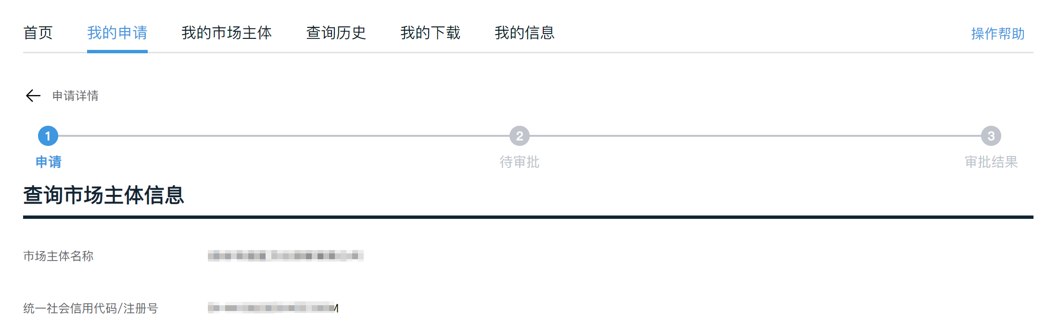

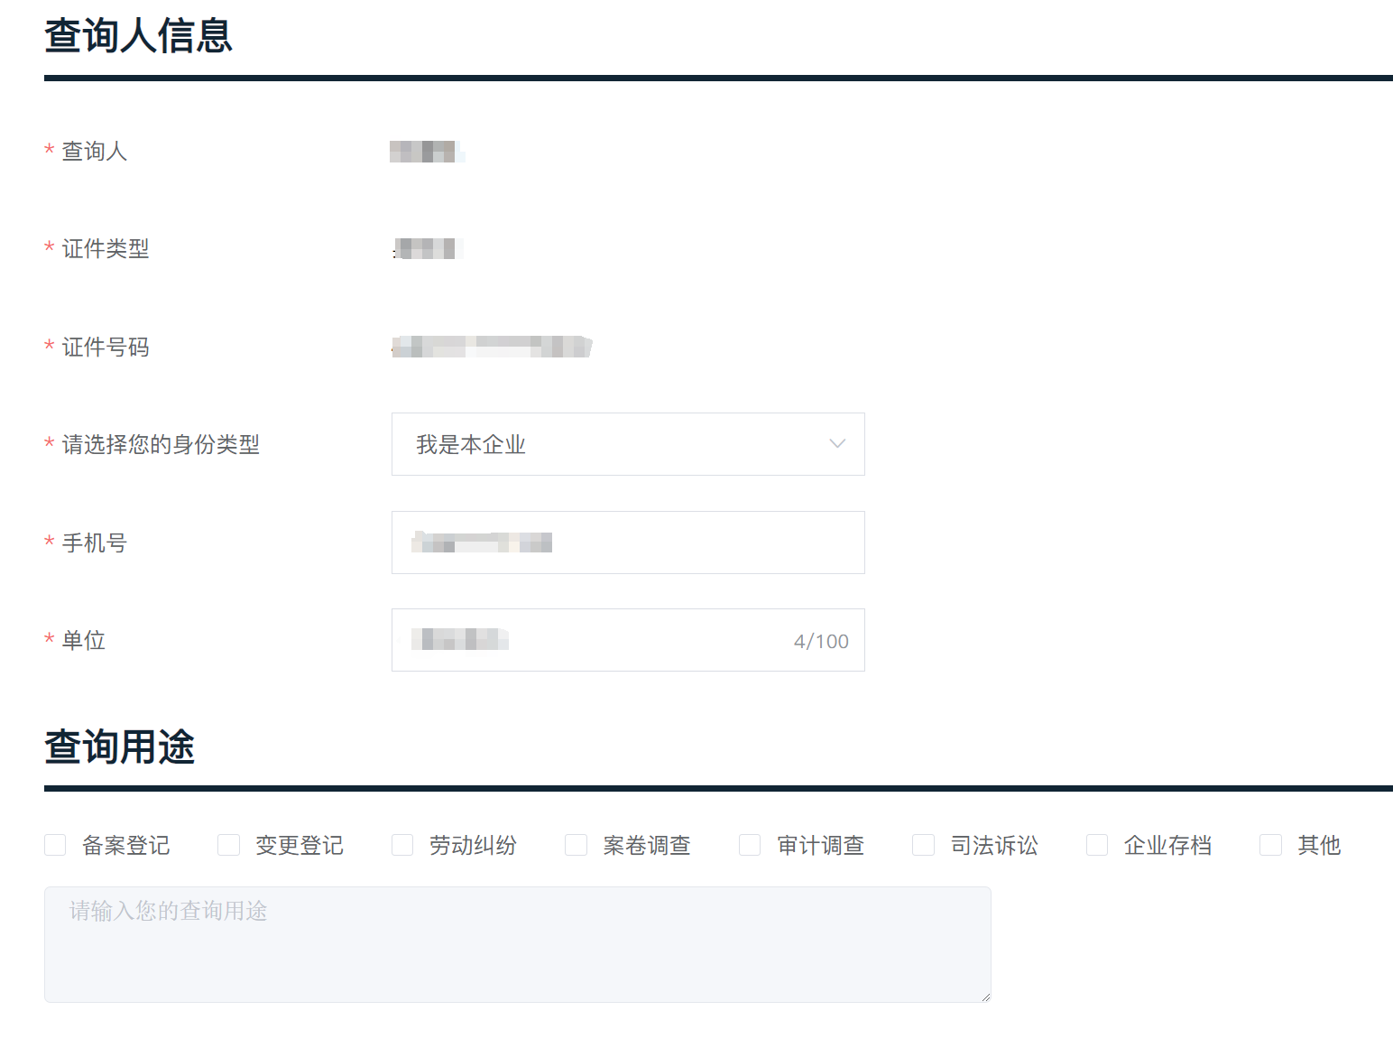

以下用户可通过“我的市场主体”认领市场主体，后以“本企业身份”查询电子档案。

1、通过被查询市场主体电子营业执照登录的用户。

2、通过广东省统一身份认证平台被指定为被查询市场主体的经办人。

3、被查询市场主体当前法定代表人、股东。

**律师：**

“我是律师”身份的用户按要求上传资料申请。

上传资料1：律师事务所介绍信（注明所查企业名称且加盖公章）。

上传资料2：律师执业证（请上传原件照片）。

上传资料3：档案查询承诺书（律师亲笔签字）。

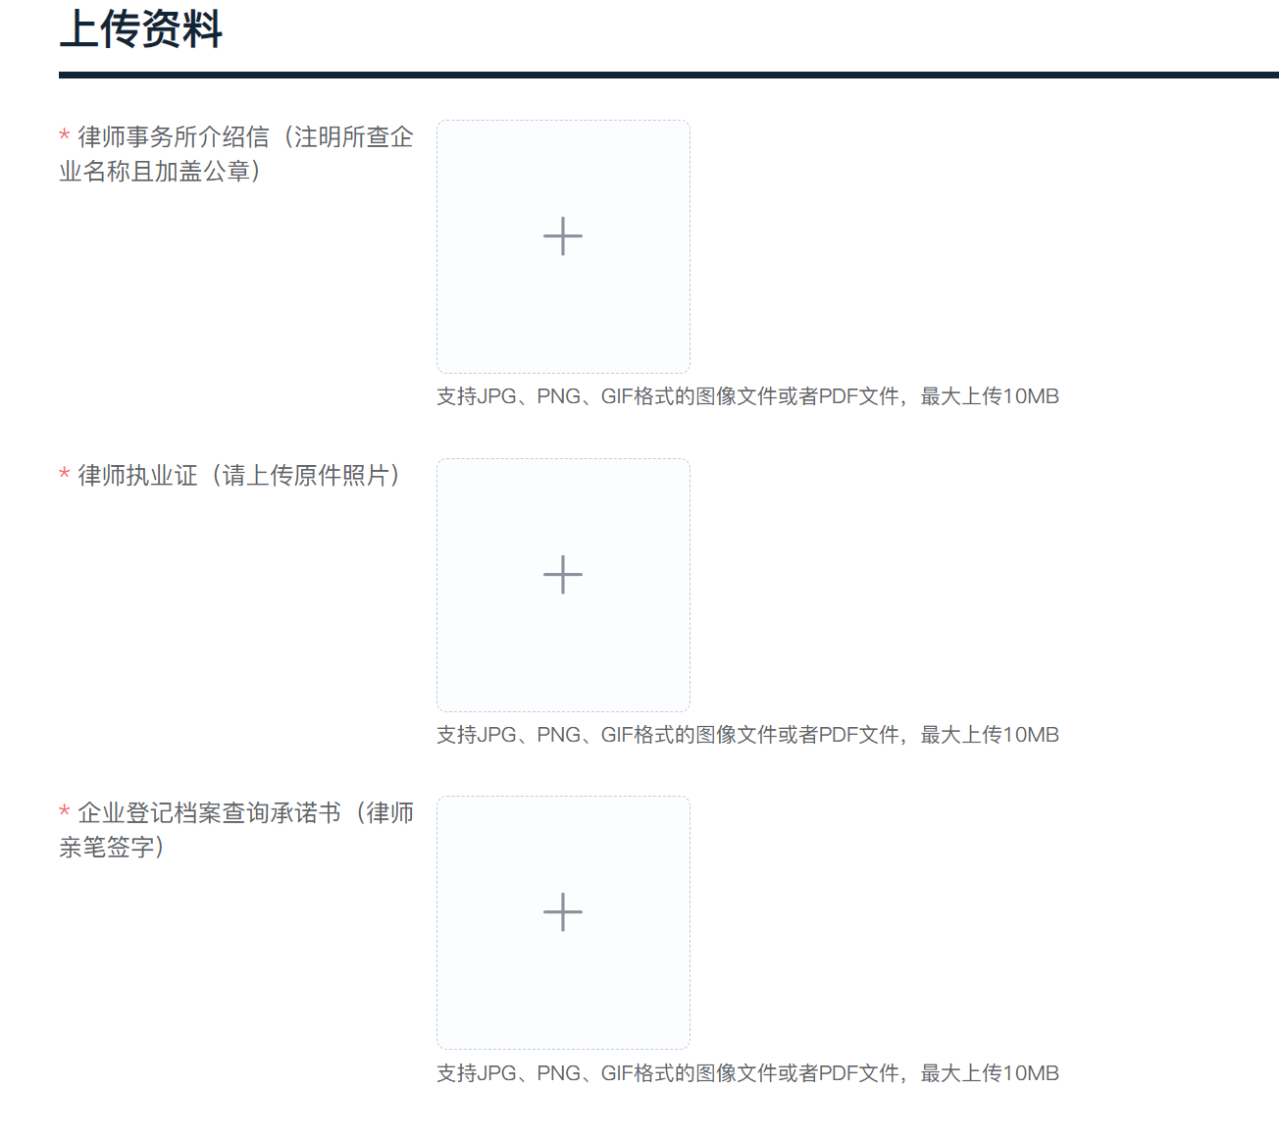

**公检法：**

“我是公检法机关”身份的用户按要求上传资料申请。

上传资料1：公安机关、国家安全机关、检察机关、审判机关、纪检监察机关、审计机关等国家机关出具的本单位公函或者调取证据通知书（注明所查企业名称且加盖公章）。

上传资料2：经办人工作证。

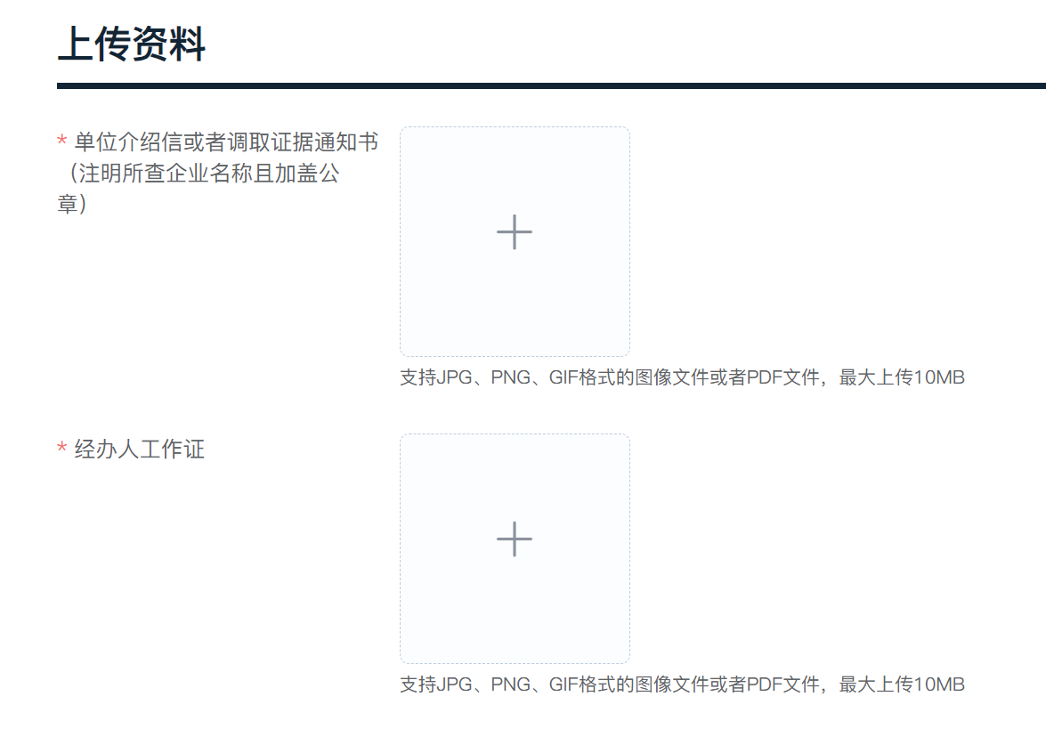

## **查询申请审核所需时间**

如果查询人提交的查询申请需要后台审批后才能查询，自查询申请提交之日起，1个工作日内办结。

操作过程中如有疑问，可以查看登录网页中的“操作帮助”，也可以拨打电话0763-5811906咨询。